**Nama : Efendi Kisnoto**

**Kelas : 5A**

**NIM : 19090057**

**Penjelasan**

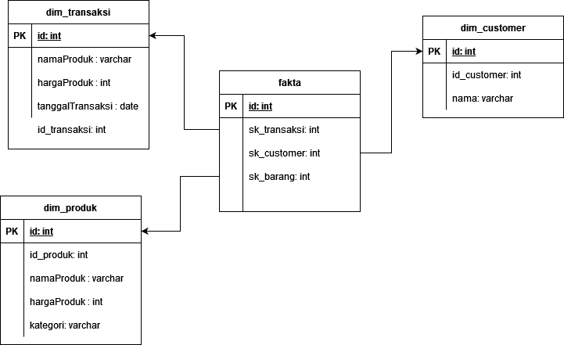

Gambar diatas merupakan desain analisis transaksi penjualan yang terdiri dari dim_produk, dim_transaksi, dim_customer, dan fakta.

* dim_customer

pada dimensi ini yang diambil adalah value nama customer dan id_customer

* dim_transaksi

pada dimensi ini yang diambil adalah value namaProduk, hargaProduk, tanggalTransaksi, dan id_transaksi

* dim_produk

pada dimensi ini yang diambil adalah value namaProduk, hargaProduk, kategori, dan id_produk

* fakta

Pada tebel fakta saya mengambil data sk_customer dari dim_customer, sk_barang dari dim_barang, sk_transaksi dari dim_transaksi. Dari data yang sudah terkumpul maka didapatkan sebuah fakta yaitu Siapa customer yang membeli, apa barang dan berapa harga yang di beli,